the factlights 2020: Der Einfluss von Digitalisierung, Data & Analytics auf Produkte und Geschäftsmodelle

Data & Analytics eröffnen der Digitalisierung in der Geschäftswelt unbegrenzte Potenziale – darüber herrscht allerorten Einigkeit. Nun ist es notwendig, die passenden Anwendungsbereiche zu finden. Doch wo stehen die Unternehmen derzeit konkret?

Brannenburg, 27. April 2020. Methoden und Tools rund um AI (Artificial Intelligence) haben sich in jüngerer Vergangenheit rasant entwickelt und stehen in einem hohen Reifegrad bereit. Auch wenn die Begrifflichkeiten oft unscharf benutzt werden, so empfehlen sich bei der Suche nach völlig neuen Geschäftsmodellen vor allem zwei Einsatzfelder für den Einstieg in die AI-Welt. Zum einen lässt sich AI für die Optimierung etablierter Prozesse nutzen, indem Unternehmen auf Algorithmen und Machine Learning setzen, um Auffälligkeiten in Abläufen zu erkennen und zu justieren oder dedizierte Aufgaben und Prozessschritte zu automatisieren. Zum anderen ist es möglich, AI für den Ausbau und die Optimierung bestehender Produkte und Angebote einzusetzen. Zu denken ist dabei nicht nur an Diversifikationen von Produkten, auch Cross- und Upgrade-Sales oder digitaler Add-On-Services wie zum Beispiel Predictive Maintenance sollten betrachtet werden.
Um hier erfolgreich zu agieren, gilt es laut des Data & Analytics-Experten QUNIS und der Partner von the factlights 2020, der zentralen Online-Umfrage zu Digitalisierung und Datenarbeit im deutschsprachigen Raum, verschiedene Aspekte zu beachten. So sollten Unternehmen AI von der Zielsetzung aus angehen, konkreter Ansatzpunkt sind die Daten. Auch funktioniert AI anders als BI (Business Intelligence); AI-Konzepte müssen stets im Rahmen der eigenen Organisation gedacht sowie integriert und verstanden werden.
An welchem Punkt genau stehen die Unternehmen hinsichtlich der Umsetzung und der Anwendungsbereiche von Digitalisierung, Data & Analytics? Haben sie eine Digitalisierungsstrategie? Gibt es eine konkrete Roadmap? Geht es eher darum, vorhandene Produkte zu veredeln oder ist das Ziel vielmehr, neue Produkte und Services aufzulegen? Wie sieht der Plan aus und wer initiiert bzw. ist beteiligt? Und wie wirkt sich dies alles auf Organisation und Prozesse aus? Diese und weitere Fragen stehen im Mittelpunkt von the factlights 2020. Bis Ende Mai 2020 sind Mitarbeiter aller Ebenen aus Unternehmen verschiedenster Branchen dazu aufgerufen, bei der Erhebung mitzumachen; jeder Teilnehmer erhält ein exklusives Management Summary mit Empfehlungen und hat die Chance auf interessante Gewinne. Initiiert und durchgeführt wird die Online-Studie vom Data & Analytics-Experten QUNIS gemeinsam mit CA controller akademie, HEUSSEN, Liebich & Partner sowie WTS ITAX.
Auf https://the-factlights.de finden sich zudem interessante Trend-Artikel und Tipps rund um das Thema Digitalisierung. Der Beitrag „AI wird konkret“ etwa gibt Empfehlungen für die Praxis, in den QUNIS AI Factsheets werden außerdem die wichtigsten AI-Methoden kompakt im Überblick erklärt.

Begleitendes Bildmaterial

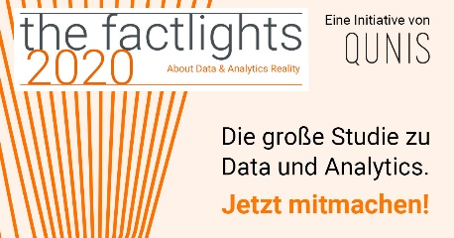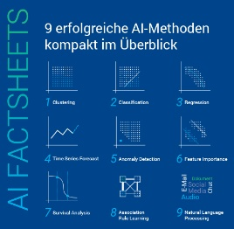
Online-Studie "the factlights" AI-Factsheets – 9 erfolgreiche Methoden im Überblick
[ Download unter https://ars-pr.de/presse/20200427_qun ]
Über the factlights 2020 und den Initiator QUNIS
Die Studie the factlights 2020 wird zusammen mit namhaften Partnern und Sponsoren durchgeführt. Dazu zählen die CA Controller Akademie, führender Schulungs- und Weiterbildungsanbieter für Finance und Controlling, die Rechtsanwaltsgesellschaft HEUSSEN, der Digitalisierungsexperte Liebich & Partner sowie die WTS ITAX. Initiator ist der Data & Analytics Spezialist QUNIS.

QUNIS steht Unternehmen bei allen Anforderungen im Themenfeld von Business Intelligence, Big Data, Advanced Analytics, Artificial Intelligence (AI) und Data Management zur Seite. Gegründet wurde das Unternehmen 2013 von Hermann Hebben und Steffen Vierkorn. Seinen Firmensitz hat QUNIS im oberbayerischen Brannenburg mit 20 weiteren Offices deutschlandweit. Als Projektbegleiter unterstützt der Data & Analytics-Experte seine Kunden verschiedenster Unternehmensgröße und Branchen von der Idee über die Identifikation der Handlungsfelder bis hin zur Implementierung und nachhaltigen Verankerung in der Organisation. Weitere Informationen sind unter https://qunis.de erhältlich.
20200427_qun

Weitere Informationen: Ansprechpartner für die Presse:
the factlights ars publicandi GmbH
Monika Düsterhöft Martina Overmann
Flintsbacher Straße 12 Schulstraße 28
83098 Brannenburg 66976 Rodalben
Telefon: +49 8034 99591-0 Telefon: +49 6331 5543-13
Telefax: +49 8034 99591-99 Telefax: +49 6331 5543-43
https://the-factlights.de https://ars-pr.de
monika.duesterhoeft@the-factlights.de MOvermann@ars-pr.de

